

CONTRAT CADRE NATIONAL

ContiTrade France
–
Centrale de référencement France Benne



Entre les soussignées :

La Société CONTITRADE FRANCE, SAS au capital de 20.000.000 euros, dont le siège social est situé ZI Le Meux, 495 Rue du Général de Gaulle, 60880 Le Meux, immatriculée au Registre du Commerce et des Sociétés de Compiègne sous le numéro 394 479 034, représentée par Monsieur Alessandro DE MARTINO, Directeur Général Délégué, et Monsieur Franck MATHIEU, Directeur Grands Comptes, dûment habilités aux fins des présentes

ci-après dénommée le « Prestataire » ou « ContiTrade »
D’une part
ET

La Société France Benne , Société Anonyme, dont le siège social est situé Boulevard Arago – Parc d’Activités Les Colonnes – 79180 CHAURAY, immatriculée au Registre du Commerce et des Sociétés de Niort sous le numéro 400 604 120, représentée par Madame Geneviève GIBIARD, agissant en sa qualité de Secrétaire Générale, dûment habilité(e) aux fins des présentes

ci-après dénommée la « Centrale »

agissant en son nom et pour son compte ainsi qu’au nom et pour le compte des sociétés énoncées en annexe A (ci-après dénommées les « Adhérents »).

D’autre part

ContiTrade, la Centrale et les Adhérents sont ci-après collectivement dénommée « les Parties » ou individuellement « la Partie ».

IL EST PREALABLEMENT EXPOSE CE QUI SUIT :

La société ContiTrade France anime un réseau spécialisé dans la distribution de pneumatiques et dans les prestations pneumatiques et services automobiles. A ce titre, ContiTrade fournit des pneumatiques et réalise, par le biais notamment de ses sous-traitants FleetPartner, des prestations d’entretien et de maintenance des pneumatiques pour les flottes de Véhicules.

La Centrale négocie au nom et pour le compte de ses Adhérents, des conditions commerciales dont ces derniers bénéficient auprès des fournisseurs référencés par la Centrale.

Dans le cadre de leurs activités, les Adhérents sont conduits à faire appel à des prestataires spécialisés dans la fourniture de pneumatiques et des prestations qui y sont attachées pour leurs Véhicules et engins.

Les Parties se sont par conséquent rapprochées aux fins de conclure le présent accord.

CECI ETANT EXPOSE IL EST CONVENU ET ARRETE CE QUI SUIT :

ARTICLE 1 - DEFINITIONS
  - Les termes du présent document, employés au singulier comme au pluriel avec une majuscule, ont la signification qui leur est donnée ci-après :

- « Ateliers FleetPartner » : désigne l’ensemble des Points de Vente dans lesquels les Adhérents peuvent se rendre pour bénéficier des Produits et/ou Prestations objets du présent Contrat.
- « Contrat » : désigne l’ensemble des dispositions énoncées et référencées dans le présent document, ainsi que tout avenant qui viendrait le compléter, le modifier ou s’y substituer, étant précisé que le préambule et les annexes en font partie intégrante.
- « Prestations » : désigne les prestations pneumatiques et services automobile susceptibles d’être effectués par ContiTrade et dont la Centrale a négocié le prix avec ContiTrade. La liste des Prestations et des tarifs associés figure en annexe D du Contrat.
- « Produits » : désigne les produits susceptibles d’être vendus par ContiTrade et dont la Centrale a négocié le prix avec ContiTrade. La liste des Produits et des tarifs associés figure en annexe C du Contrat.
- « Sites » : ensemble des établissements des Adhérents sur lesquels ContiTrade est susceptible d’intervenir pour réaliser les Prestations.
- « Véhicules » : désigne les véhicules des Adhérents pour lesquels les Adhérents ont demandé une Prestation objet du Contrat.

  - Les termes précédés d’une majuscule dans le cadre du Contrat et non expressément définis à l’article 1.1 auront les définitions exposées dans le corps du Contrat.

ARTICLE 2 - OBJET DU CONTRAT
L’objet du présent Contrat est de déterminer d’une part les conditions commerciales applicables aux achats de Prestations et Produits effectués par les Adhérents auprès de ContiTrade et d’autre part de déterminer les services rendus par la Centrale au bénéfice de ContiTrade.

ARTICLE 3 - integralité contractuelle
3.1. Le présent Contrat constitue l’intégralité de l’accord des Parties en ce qui concerne l’objet des présentes. En conséquence, le présent Contrat annule et remplace tout autre accord, protocole, contrat, convention et/ou document de quelque nature que ce soit antérieur à sa date d’entrée en vigueur en relation directe et/ou indirecte avec l’objet des présentes.

3.2. En cas de contradiction entre une ou plusieurs stipulations au sein du Contrat, celles-ci prévaudront dans l’ordre de priorité décroissant suivant :
- Les articles du Contrat
- Les annexes dans leur ordre d’apparition

ARTICLE 4 - DUREE
4.1. Le présent Contrat prendra effet au 04/06/2024 et courra jusqu’au 31 décembre de l’année en cours.

4.2. Le présent Contrat sera ensuite tacitement reconduit par période(s) successive(s) d’une (1) année sauf dénonciation par envoi par ContiTrade ou la Centrale d’un préavis de résiliation trois (3) mois avant le terme de la période en cours par Lettre Recommandée avec Accusé de Réception. La durée du Contrat ne pourra toutefois excéder une durée totale de trois (3) ans. Toute reconduction au-delà du nombre de reconduction maximum devra faire l’objet d’un avenant écrit négocié entre les Parties.

ARTICLE 5 - MODALITE D’EXECUTION _ fourniture des prestations et produits
5.1. ContiTrade réalisera les Prestations commandées par les Adhérents sur leurs Sites, au sein des Ateliers FleetPartner ou en un lieu convenu entre ContiTrade et l’Adhérent concerné.

La liste complète des Ateliers FleetPartner au sein desquels les Adhérents peuvent se rendre pour faire réaliser des Prestations ou acquérir des Produits se trouve en annexe B du Contrat.

5.2. ContiTrade s’engage également dans le cadre des Prestations à réaliser les services suivants :
  - Recreusage de 65 % minimum des pneus quittant l’entreprise pour rechapage ou valorisation ;
  - Vérification de la pression des pneus des véhicules trois fois par an en moyenne (sur vérification ou remplacement du pneu) ;
  - Acceptation au rechapage de 70 % minimum des pneus neufs introduits dans la flotte (hors dommages accidentels) ;
  - Réaliser la permutation et/ou le retournement sur jante de l’ensemble des Véhicules au moins une (1) fois par an.

5.3. Concernant les prestations de gardiennage, les Parties conviennent que ContiTrade ne pourra pas être tenu responsable en cas de perte des pneumatiques du Client, au-delà d’une période de gardiennage de dix-huit (18) mois.

5.4. La passation de commandes par les Adhérents pour la fourniture de Produits et/ou de Prestations pourra intervenir par tout moyen.

5.5. Les achats de Produits et Prestations sont soumis aux Conditions Générales De Vente de ContiTrade en vigueur à la date de passation de la commande par l’Adhérent. Les Conditions Générales de Vente de ContiTrade en vigueur à la date de signature du présent Contrat figurent en annexe E du Contrat.

ARTICLE 6 - OBLIGATION DES ADHERENTS
Les Adhérents s’engagent à garantir à ContiTrade, sur leurs Sites :
- Un libre accès aux Sites ;
- Un libre accès aux Véhicules
- Une aire de travail d’un mètre cinquante tout autour du Véhicule
- Une mise à disposition des Véhicules pour réaliser les visites de parc selon les besoins exprimés par ContiTrade ;
- L'eau, le courant électrique, l'air comprimé

Les Adhérents s’engagent à procéder régulièrement à une vérification du serrage des roues des Véhicules Poids Lourd sur lesquels ContiTrade est intervenue afin de détecter tout signe de desserrage.

En cas de visites périodiques de ContiTrade, un préposé de l’Adhérent devra impérativement être présent sur le Site lors de ladite visite.

Il est entendu entre les Parties que les obligations énoncées à l’article 6 du Contrat constituent des obligations essentielles pour que ContiTrade puisse répondre de ses obligations contractuelles.

Les Adhérents autorisent expressément ContiTrade à utiliser leur nom commercial, leur marque et leur logo.

ARTICLE 7 - OBLIGATIONS DE LA CENTRALE
La Centrale s’oblige à :
- Promouvoir auprès des Adhérents, par tous les moyens dont elle dispose, l’image de FleetPartner ainsi que les Prestations et Produits susceptibles d’être fournis par ContiTrade.
- Diffuser aux Adhérents l’ensemble des éléments négociés dans le cadre du présent Contrat.
- Communiquer par écrit à ContiTrade toute modification de la liste des Adhérents (Annexe A). La prise en compte par ContiTrade de la modification de l’annexe A sera effective au plus tard huit (8) jours ouvrés après la réception du document mis à jour.

Il est entendu entre ContiTrade et la Centrale que les obligations énoncées à l’article 7 du Contrat constituent des obligations essentielles pour que ContiTrade puisse répondre de ses obligations contractuelles.

La Centrale autorise expressément ContiTrade à utiliser son nom commercial, sa marque et son logo.

ARTICLE 8 - PRIX/MODALITES FINANCIERES
8.1. Conditions commerciales applicables aux Adhérents

8.1.1. Les Produits et Prestations seront facturés aux Adhérents par ContiTrade, conformément aux tarifs négociés par ContiTrade et la Centrale et qui figurent en annexe du Contrat (Annexe C et D).

8.1.2. Le règlement des factures devra être effectué par les Adhérents par virement bancaire dans un délai de 45 jours à compter de la fin du mois au cours duquel la facture aura été émise ou dans un délai de 45 jours à compte de la date d’émission de la facture s’il s’agit d’une facture récapitulative.

8.1.3. Tout règlement ne pouvant être encaissé à sa date d’échéance, entraînera outre l’indemnité forfaitaire de 40 € prévue à l’article L. 441-10 du Code de Commerce, une pénalité de retard calculée sur la base du taux de refinancement de la BCE majoré de dix (10) points sans préjudice de la possibilité pour ContiTrade de se prévaloir des remèdes énoncés à l’article 1217 du code civil.

8.1.4. Les Produits et Prestations seront facturés par application des remises indiquées en annexe (Annexes C et D) sur les tarifs de base en vigueur à la date de leur commande, notamment les barèmes de facturation des manufacturiers pour les Produits et les tarifs de base ContiTrade pour les Prestations.

8.1.5. Toute modification des remises indiquées en annexe (Annexes C et D) fera l’objet d’un accord préalable de la Centrale. ContiTrade proposera par courrier électronique les nouvelles remises à la Centrale qui disposera d’un délai de quinze (15) jours calendaires pour les accepter ou les refuser. En cas d’acceptation, les remises seront immédiatement applicables. En cas de refus, les remises en vigueur jusqu’alors resteront en vigueur jusqu’à ce que la Centrale et ContiTrade parviennent à s’entendre sur lesdites remises ou mettent fin au Contrat par l’envoi d’une lettre avec accusé de réception invoquant la présente clause.
A défaut de réponse dans le délai ci-dessus énoncé les remises seront applicables dès le lendemain de la date limite de réponse.

8.1.6. Les tarifs de base des Prestations en vigueur à la date de passation de la commande par la Centrale en annexe D, pourront être modifiés par ContiTrade à tout moment. Dans cette hypothèse, le nouveau tarif sera adressé à la Centrale par courrier électronique. Ce nouveau tarif sera applicable dans un délai de quatre (4) semaines à compter de sa réception par la Centrale, sauf opposition notifiée par ce dernier par courrier électronique avant la date d'entrée en vigueur du nouveau tarif. Ce délai pourra être réduit en cas de force majeure, de modification de la réglementation en vigueur ou de hausse exceptionnelle du prix des matières premières. En cas de désaccord sur la révision de tarif, les Parties s'engagent à négocier de bonne foi afin de définir conjointement un nouveau tarif convenu, dans le délai précité de quatre (4) semaines à compter de la date d'envoi du nouveau tarif par ContiTrade.

8.2. Rémunération du référencement

8.2.1. En contrepartie des prestations rendues par la Centrale et énoncées à l’article 7 du Contrat, la Centrale percevra une rémunération décrite ci-dessous :

RFA Adhérent applicable sur chiffre d’affaires Produits et Prestations (hors dépannage) acquitté par les Adhérents auprès de ContiTrade pendant l’année civile
De de 600k€ à 900k€ => 2.00%
De de 900k€ à 1 000k€ => 2.50%
Plus de 1 000€ => 3.00%

RFA siège applicable sur chiffre d’affaires Produits et Prestations (hors dépannage) acquitté par les Adhérents auprès de ContiTrade pendant l’année civile
=> 0.70%

8.2.1. Le paiement de cette rémunération s’effectuera au début de l’année suivante, sur présentation d’une facture de la Centrale et après que la Centrale et ContiTrade aient validé ensemble le chiffre d’affaires à prendre en compte pour le calcul de la rémunération. Aucune RFA ne sera versée par ContiTrade dans le cas où la Centrale n’aurait pas honoré l’ensemble du paiement de son chiffre d’affaires facturé sur la période concernée. En cas de sortie de l’Adhérent du groupement, le paiement de cette rémunération s’effectuera, prorata temporis, en tenant compte de la date de sortie de l’Adhérent.

8.2.3. Le règlement de la facture devra être effectué dans un délai de 45 jours à compter de la date d’émission de la facture.

ARTICLE 9 - SOUS-TRAITANCE
9.1. ContiTrade pourra sous-traiter tout ou partie des Prestations qui lui sont confiées au titre du présent Contrat.

9.2. ContiTrade demeurera seule responsable vis-à-vis des Adhérents de la correcte exécution des Prestations et s’engage d’ores et déjà à faire respecter par le/les sous-traitant(s) les stipulations du Contrat.

ARTICLE 10 - RESILIATION ANTICIPEE
10.1. ContiTrade et la Centrale pourront résilier le présent Contrat en cas d’inexécution totale ou partielle de l’une quelconque de leurs obligations essentielles, dès lors que celle-ci n’est pas imputable à un cas de force majeure tel que défini au Contrat.

10.2. La Partie défaillante sera mise en demeure de respecter ses obligations dans un délai de 15 (quinze) jours calendaires à compter de la première présentation de la mise en demeure envoyée par lettre recommandée avec accusé de réception ; passé ce délai, si cette mise en demeure restait sans effet, le Contrat sera résilié de plein droit, sans qu’il soit besoin d’une autre mise en demeure et sans préjudice du droit de la Partie lésée à des dommages et intérêts et au paiement des créances dues.

ARTICLE 11 - FORCE MAJEURE
L’une quelconque des Parties ne sera pas tenue pour responsable vis-à-vis des autres Parties en cas de défaillance ou de défaut dans l’exécution de ses obligations résultant d’un cas de force majeure. Le cas de force majeure suspend les obligations à la charge des Parties pendant toute la durée de son existence. Toutefois, si le cas de force majeure a une durée supérieure à 15 (quinze) jours consécutifs, à compter de la notification par tout moyen par la Partie le subissant aux autres Parties, le Contrat pourra être résilié de plein droit par l’une des Parties, 8 (huit) jours après la date de première présentation d’une lettre recommandée avec avis de réception.

Sont considérés comme cas de force majeure tous les évènements échappant raisonnablement au contrôle de l'une des Parties et qui rendent l’exécution du Contrat impossible. Ces évènements incluent notamment les guerres, actes de terrorisme, émeutes, interruptions ou arrêt des transports, pénuries de matériels/de matières premières/sources d’énergie, grèves, quelles qu'en soient les causes, lock-out, intervention des pouvoirs publics, bris de machine, incendies, inondations, explosions et toutes autres circonstances indépendantes de la volonté de la Partie subissant l'évènement.

ARTICLE 12 - RESPONSABILITE
La responsabilité globale encourue par ContiTrade en cas de faute prouvée à l’égard des Adhérents, sur quelque fondement juridique que ce soit et quel que soit le montant du dommage subi, est par les présentes expressément limitée au montant payé par l’Adhérent concerné à ContiTrade au titre de l’année du Contrat au cours de laquelle le dommage est subi. Il est en outre précisé que la responsabilité de ContiTrade ne saurait en aucun cas être engagée du fait d’un dommage spécial, accessoire, consécutif ou immatériel, tel que, notamment, une perte de bénéfices, une perte de production ou une atteinte à l’image.

ARTICLE 13 - CONFIDENTIALITE
Les Parties reconnaissent que le présent Contrat et tous les documents qui lui seront remis pour son exécution, présentent un caractère strictement confidentiel.

Tant pendant le cours du présent Contrat que pendant une durée de trois (3) ans après son extinction, pour quelque cause que ce soit, les Parties s’interdisent formellement de transférer ou de divulguer à des tiers, à quelque titre que ce soit, les informations résultant du Contrat ou des négociations ayant abouti à sa conclusion.

Les Parties s’engagent à mettre à la charge de tous leurs partenaires, collaborateurs, subordonnés, sous-traitants, conseillers la présente obligation de confidentialité.

La Partie qui fait perdre à une information ou un document, quelle qu’en soit la forme, son caractère confidentiel, soit directement, soit en obligeant une autre Partie à le révéler du fait de l’inexécution de ses propres obligations, soit par le fait d’un de ses partenaires, collaborateurs, subordonnés, sous-traitants, conseillers, s’oblige à indemniser la Partie lésée de tout préjudice légitime qu’elle aurait subi en conséquence directe ou indirecte de cette violation contractuelle.

article 14 - Données personnelles
14.1 Général
Chaque Partie s’engage à respecter l’ensemble des dispositions légales et règlementaires en vigueur en matière de données personnelles, et notamment celles de la loi n°78-17 du 6 janvier 1978 relative à l’informatique, aux fichiers et aux libertés et celles du règlement (CE) 2016/679 du Parlement européen sur la protection des données à caractère personnel. Toute évolution législative ou réglementaire en matière de protection des données personnelles et de respect de la vie privée, qui pourrait donner lieu à un renforcement des obligations des Parties au titre du présent article, sera mise en œuvre dans les meilleurs délais par ces dernières et à leurs propres frais.

14.2 Données personnelles et relation contractuelle
Chacune des Parties est responsable des traitements des données à caractère personnel des signataires et des interlocuteurs de l’autre Partie. La finalité du traitement de ces données à caractère personnel est l’établissement, l’exécution et le suivi de la relation contractuelle établie entre les Parties, étant précisé que la base légale dudit traitement est la performance du présent Contrat.

Ces données à caractère personnel peuvent être transmises sur la même base légale et pour la même finalité aux sociétés sous-traitantes ou aux sociétés affiliées de chaque Partie (« société affiliée » désigne toute entité juridique qui, de manière directe ou indirecte, contrôle une Partie, est contrôlée par une Partie, ou est soumise avec une Partie à un contrôle commun, le terme « contrôle » désignant la détention directe ou indirecte de plus de 50% des droits de vote ou du capital de cette entité juridique). En cas de transfert de données à caractère personnel en dehors de l’Union européenne, ce transfert sera réalisé en stricte conformité avec les règles impératives applicables, ainsi que les règles internes à chacune des Parties. Les données à caractère personnel des signataires et interlocuteurs de chaque Partie seront traitées pendant la durée de la relation contractuelle puis archivées conformément aux durées de prescription légales en vigueur. Au terme de cette période, ces données à caractère personnel seront supprimées, à condition que cette suppression ne soit pas contraire à toute obligation légale de les conserver.

En vertu du Règlement Général de la Protection des Données (EU RGPD), les personnes concernées par ce traitement ont les droits suivants (Droits d’information des articles 13 et 14 EU RGPD) : Droit de retirer son consentement de l’article 7 EU RGPD ; Droit d’accès de l’article 15 EU RGPD ; Droit de rectification de l’article 16 EU RGPD ; Droit de suppression de l’article 17 EU RGPD ; Droit de limitation au traitement de l’article 18 EU RGPD ; Droit à la portabilité des données de l’article 20 EU RGPD ; Droit d’opposition au traitement de l’article 21 EU RGPD.

En cas de question sur ce sujet ou pour exercer ces droits, les personnes concernées peuvent contacter :

- CONTITRADE :
- Par voie électronique dpo@bestdrive.fr
- Par voie postale : DPO CONTITRADE FRANCE - ZI Le Meux, 495 Rue du Général de Gaulle, 60880 Le Meux

- Le Client :
- Par voie électronique : Indiquer adresse email communiquée par le Client
- Par voie postale : Indiquer adresse postale communiquée par le Client

Le cas échéant, les personnes concernées peuvent également contacter l’autorité de protection des données nationale compétente. Pour la France, il s'agit de la Commission Nationale de l'Informatique et des Libertés.

ARTICLE 15 – modification du contrat
15.1. Le présent Contrat ne pourra être modifié que par voie d’avenant écrit, signé par les représentants des Parties dûment habilités à cet effet.

15.2. Cette stipulation ne concerne pas :
- La modification de l’annexe A qui pourra intervenir de manière unilatérale, par écrit, au bénéfice de la Centrale, dans les conditions énoncées au Contrat.
- La modification de l’annexe B qui pourra intervenir de manière unilatérale, par tout moyen, au bénéfice de ContiTrade.
- Les modifications des annexes C et D qui pourront intervenir dans les conditions prévues à l’article 8 du Contrat.

ARTICLE 16 - INTUITU PERSONAE
Le présent Contrat est conclu en raison de la qualité de la Centrale. En conséquence, le présent Contrat ne peut être ni cédé, ni transféré, ni transmis, ni apporté à un tiers par la Centrale sans l’accord préalable et écrit de ContiTrade.

ARTICLE 17 - DROIT APPLICABLE/ATTRIBUTION DE JURIDICTION
17.1. Le présent Contrat est soumis au droit français à l’exclusion de ses règles de conflit de loi et de la convention de Vienne sur la vente internationale de marchandises de 1980.

17.2. Tout litige relatif à la conclusion, la validité, l’exécution, l’interprétation ou la cessation du présent Contrat, sera soumis aux juridictions de Compiègne, exclusivement compétentes, y compris en référé, nonobstant l’appel en garantie ou la pluralité de défendeurs.

ARTICLE 18 - BONNE FOI ET INDEPENDANCE
18.1. Les Parties s'engagent à toujours se comporter, les unes envers les autres comme des partenaires et cocontractants loyaux et de bonne foi.

18.2. Le Contrat étant conclu entre des personnes juridiques distinctes, les Parties restent et demeurent des cocontractants indépendants. En conséquence, la collaboration en résultant ne saurait induire aucune confusion entre elles. Chaque Partie assure seule et à ses risques et périls les conséquences de son activité et de ses opérations, sans pouvoir prétendre, notamment, faire supporter ses propres pertes éventuelles, liées à l'exécution du Contrat, à une autre Partie.

ARTICLE 19 - Divers
19.1. Les tolérances des Parties dans l’exécution du Contrat ne sauraient conférer un droit acquis au profit des autres Parties ni interprétées comme ayant eu un effet novatoire.

19.2. Si plusieurs ou l'une quelconque des stipulations du présent Contrat devait être déclarée(s) nulle(s) ou inapplicable(s) en tout ou partie, cette nullité ou non-applicabilité n’affectera pas la validité ou l’applicabilité du reste du présent Contrat. Dans un tel cas, les Parties substitueront si possible à cette/ces stipulation(s) illicite(s) ou inapplicable(s), une/des stipulation(s) licite(s) ou applicable(s) aussi similaire(s) que possible ou ayant un effet équivalent.

19.3. Les intitulés portés en tête de chaque article ne servent qu'à la commodité de la lecture et ne peuvent en aucun cas être le prétexte d'une quelconque interprétation ou dénaturation des clauses sur lesquelles ils portent. En cas de contradiction et/ou d'interprétation entre l'un quelconque des intitulés et l'une quelconque des clauses du Contrat, le contenu de la clause prévaudra sur l'intitulé.

19.4. Toutes les stipulations du Contrat qui peuvent être raisonnablement interprétées comme survivant à la pleine exécution, à l'expiration, à la résiliation ou à l'annulation du Contrat y survivront, telles que par exemple la clause de confidentialité.

19.5. Pour les besoins des présentes, les Parties font élection de domicile en leur siège social respectif.

ARTICLE 20 – SIGNATURE ELECTRONIQUE
Le présent Contrat peut être signé par signature électronique conformément aux dispositions de l’alinéa 2 de l’article 1367 du Code civil. Tout document signé selon la procédure de signature électronique convenue sera réputé constituer l’original dudit document et présumé avoir la même force probante que l’écrit sur support papier au sens des articles 1364 et 1366 du Code civil.

Les Parties acceptent qu’en cas de litige (i) les éléments d’identification, les certificats de signature électronique et les signatures électroniques, (ii) les marques de temps et (iii) les documents échangés sous forme électronique soient admissibles devant les tribunaux et fassent preuve des données, des consentements et des faits qu’ils contiennent ainsi que des signatures qu’ils expriment, qui auront le même effet juridique qu’une signature manuscrite.

En cas de signature électronique du présent Contrat, les Parties reconnaissent avoir eu connaissance et accepter expressément les conditions de la signature électronique qui leur ont été communiquées préalablement à la signature électronique.

Fait au Meux,

POUR CONTITRADE | POUR LA CENTRALE
Monsieur Alessandro DE MARTINO  Directeur Général Délégué  Monsieur Franck MATHIEU  Directeur Grands Comptes | Madame Geneviève GIBIARD  Secrétaire Générale

Liste des Annexes :
Annexe A : Liste des Adhérents et de leurs Sites
Annexe B : Liste des Ateliers FleetPartner
Annexe C : Prix des Produits
Annexe D : Prix des Prestations
Annexe E : Conditions générales de vente ContiTrade France
Annexe F : Code de conduite du Prestataire

Annexe A : Liste des Adhérents et de leurs Sites
INSERER LA LISTE DES ADHERENTS
(pour chaque adhérent : Nom, adresse du siège social, N° RCS)
ET DES ETABLISSEMENTS AU SEIN DESQUELS CONTITRADE EST SUSCEPTIBLE DE REALISER DES PRESTATIONS
Et supprimer ce commentaire

Annexe B : Liste des Ateliers FleetPartner

Voir Annexe B joint – Annuaire FleetPartner

Annexe C : Prix des Produits
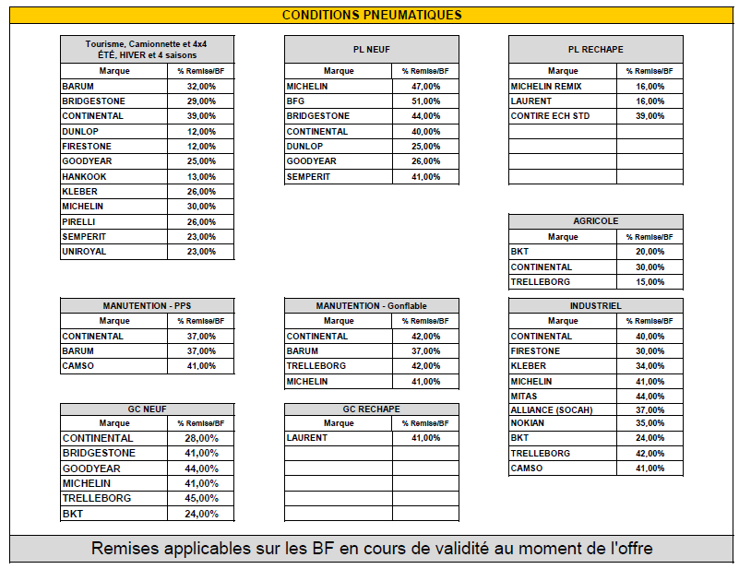

Annexe D : PRIX DES PRESTATIONS
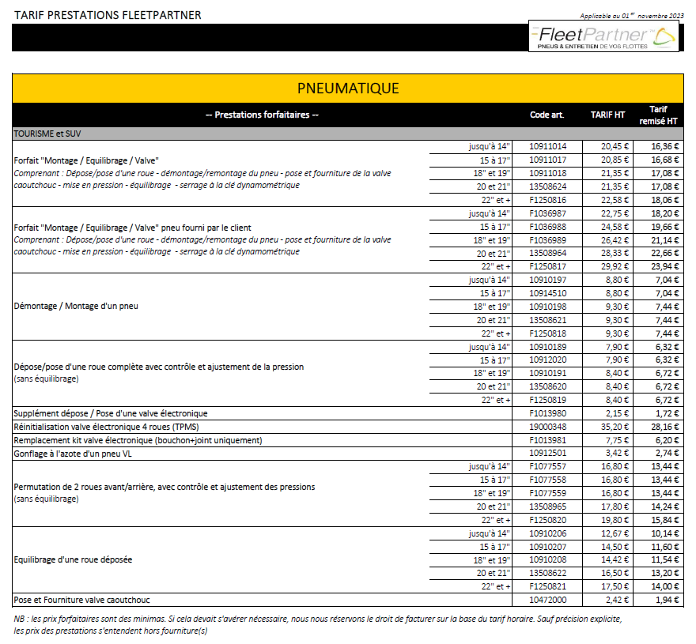
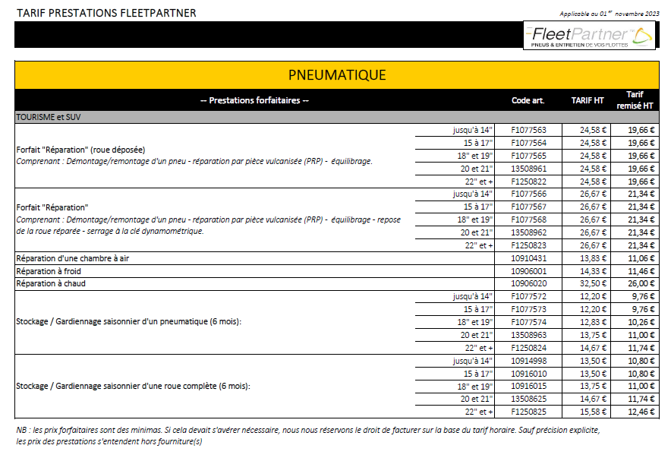

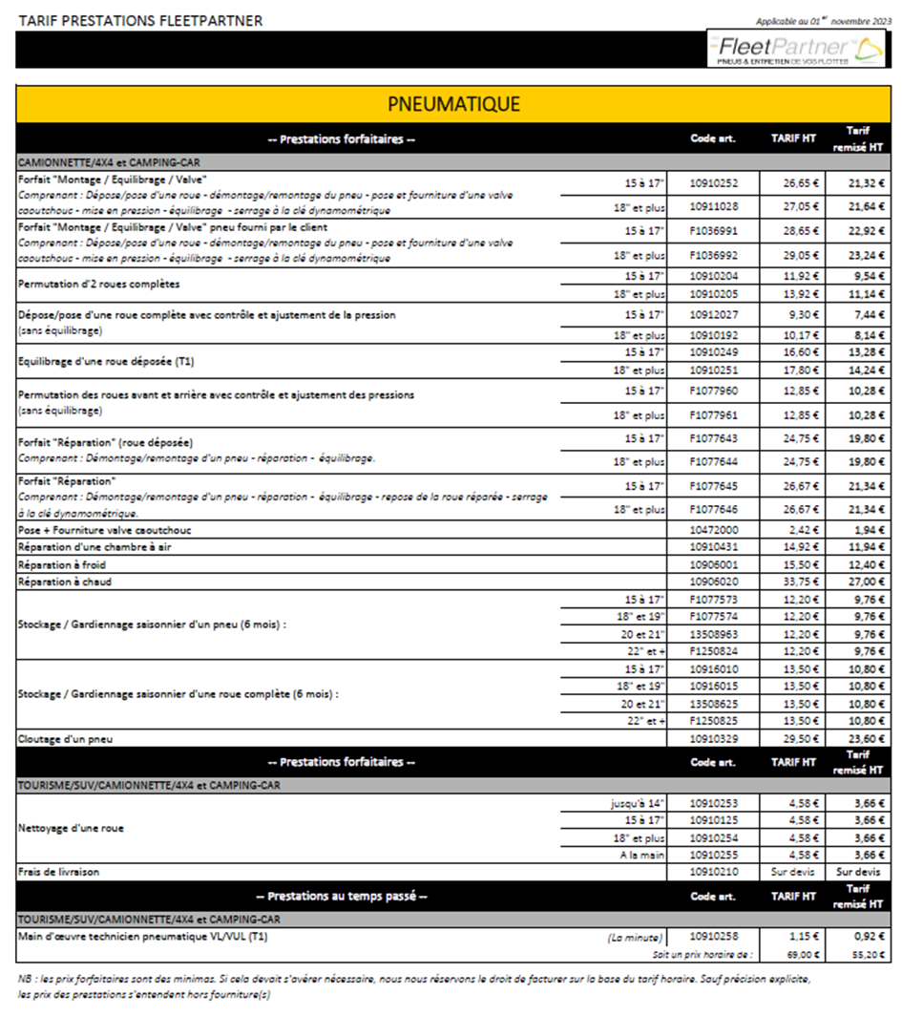
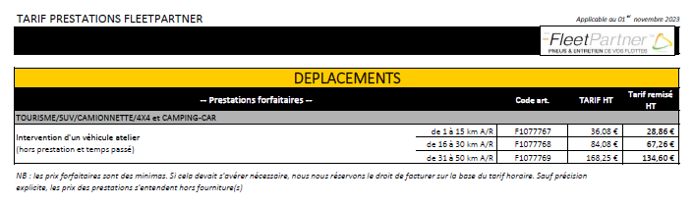
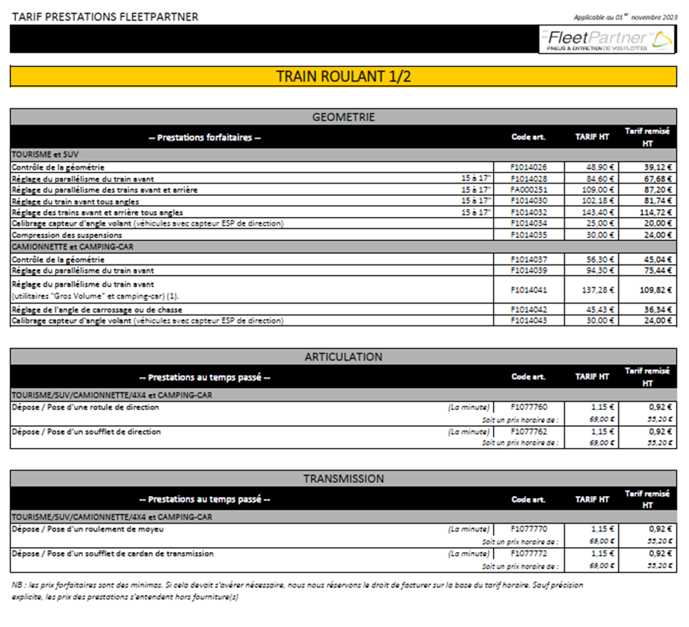

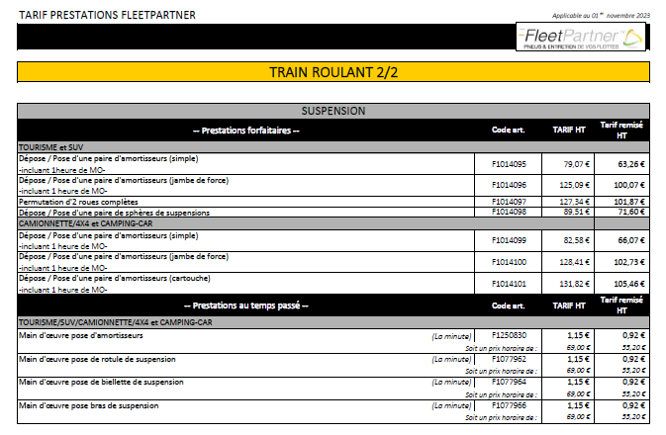
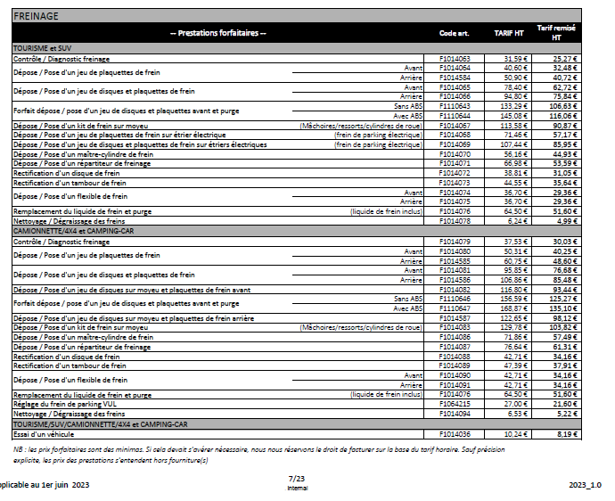

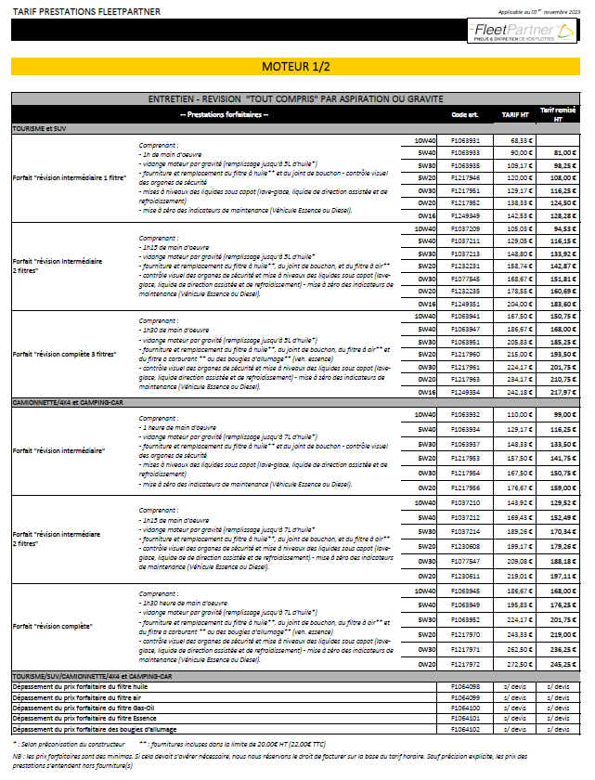
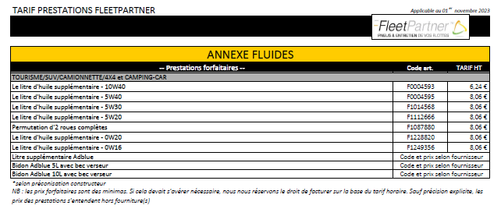
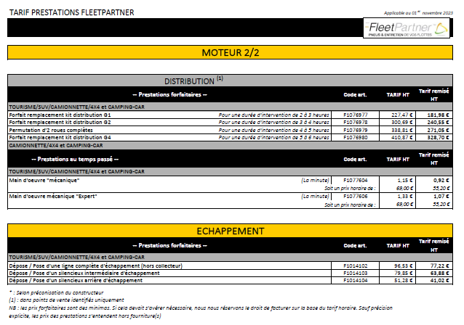
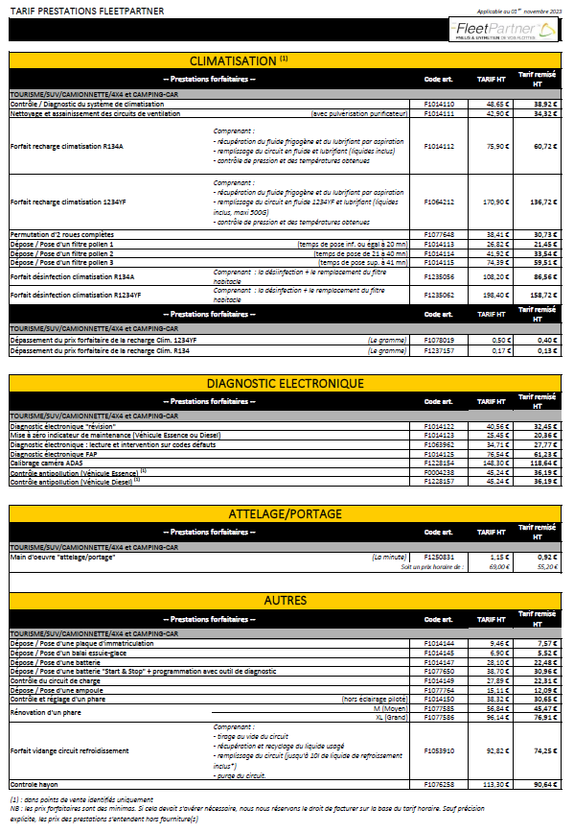
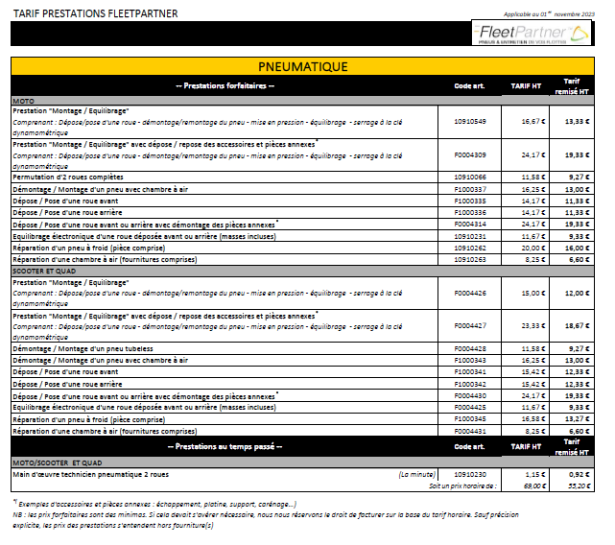
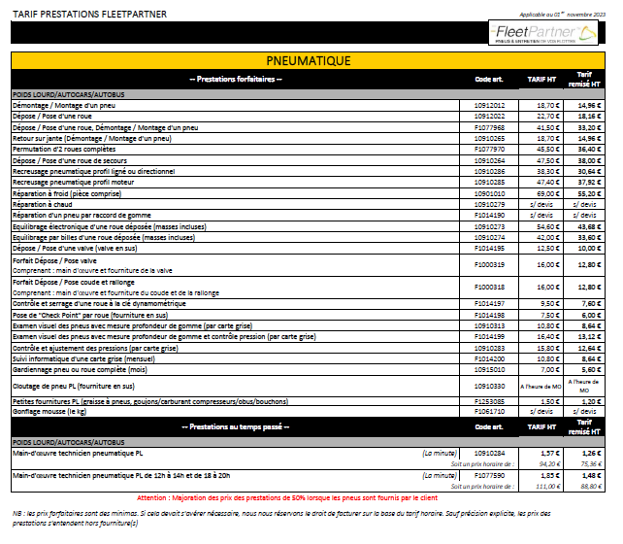
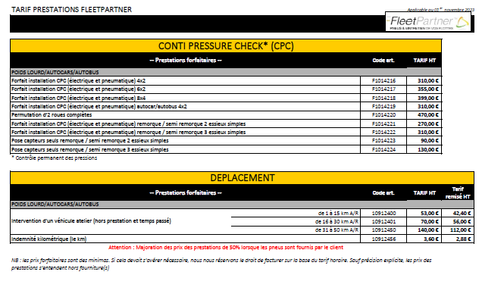
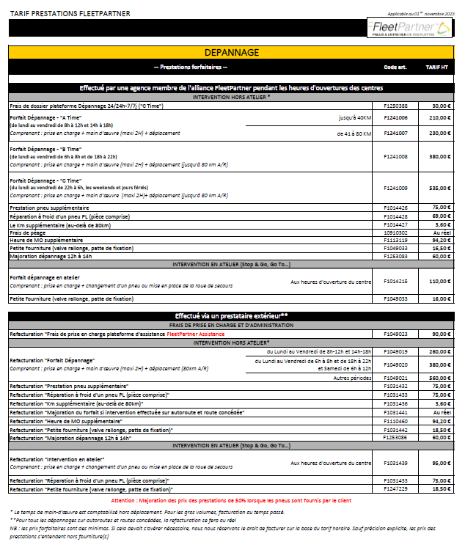
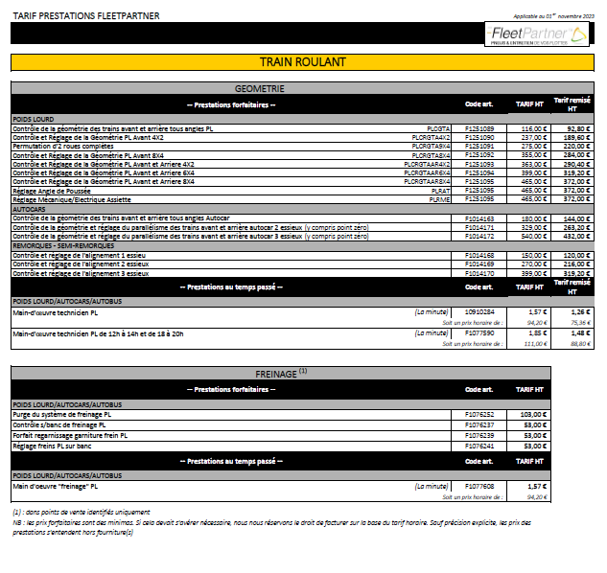
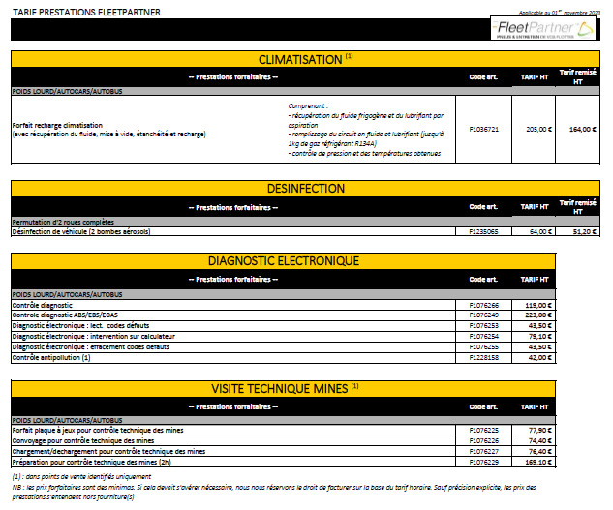
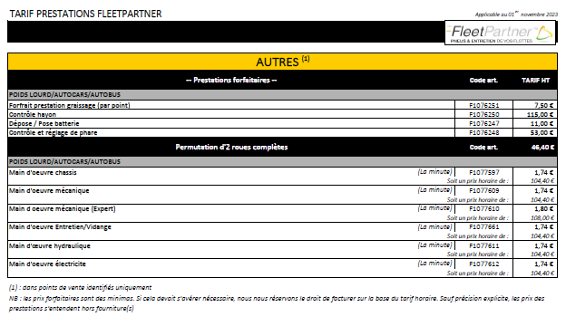
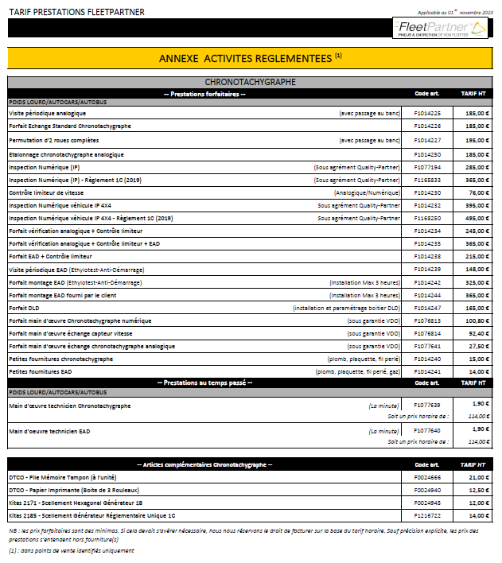
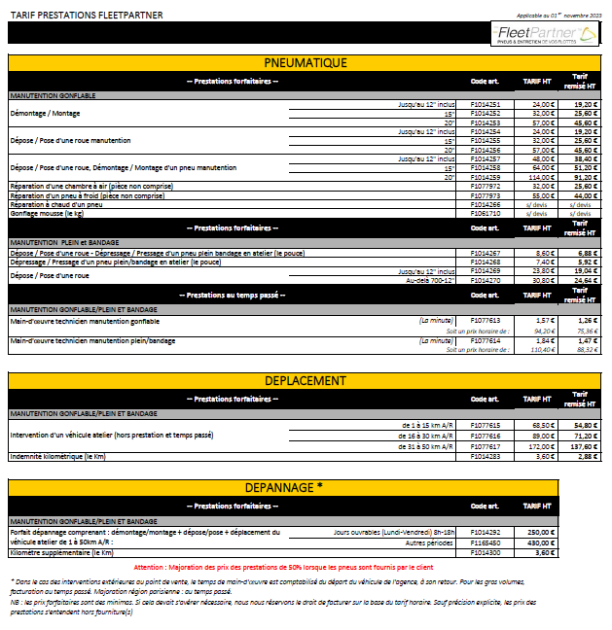
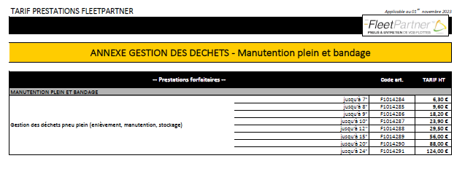
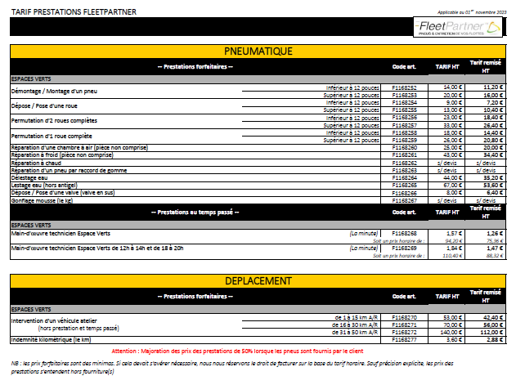
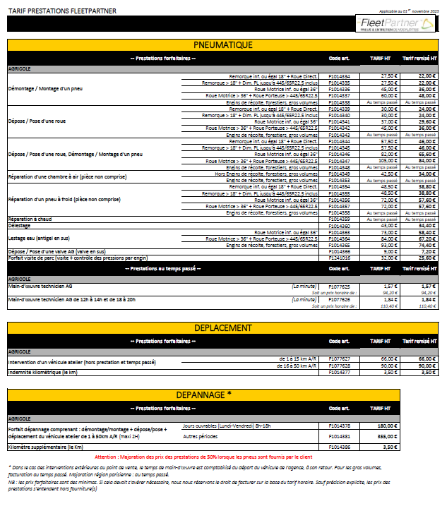
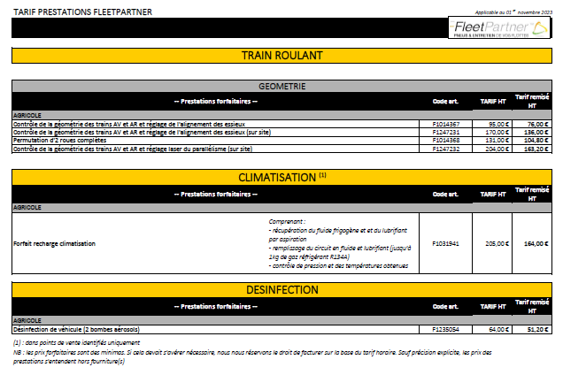
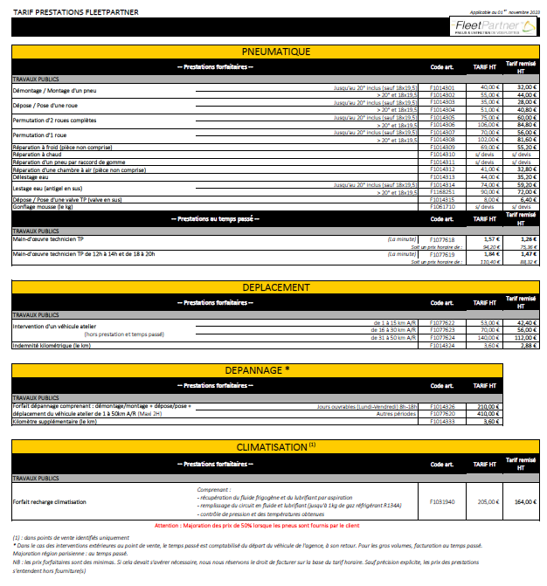
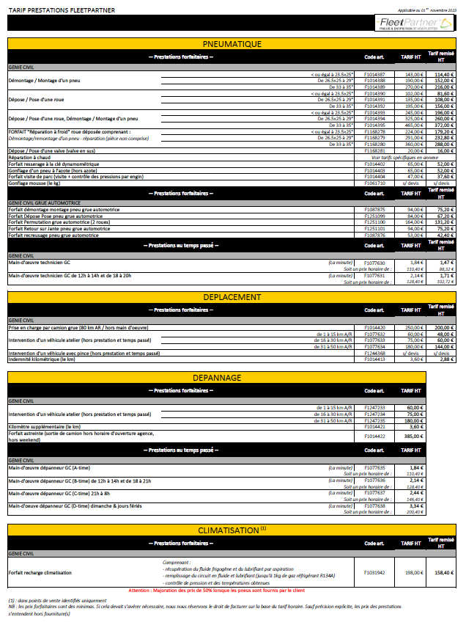
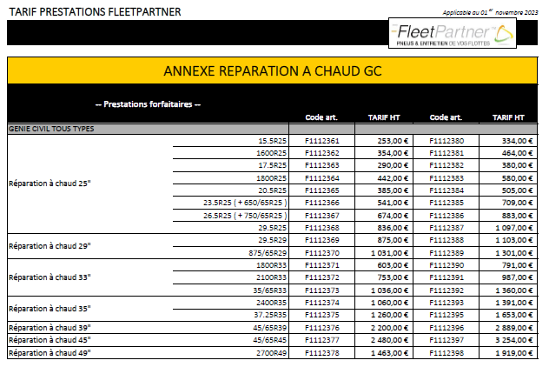

Annexe E : Conditions générales de vente
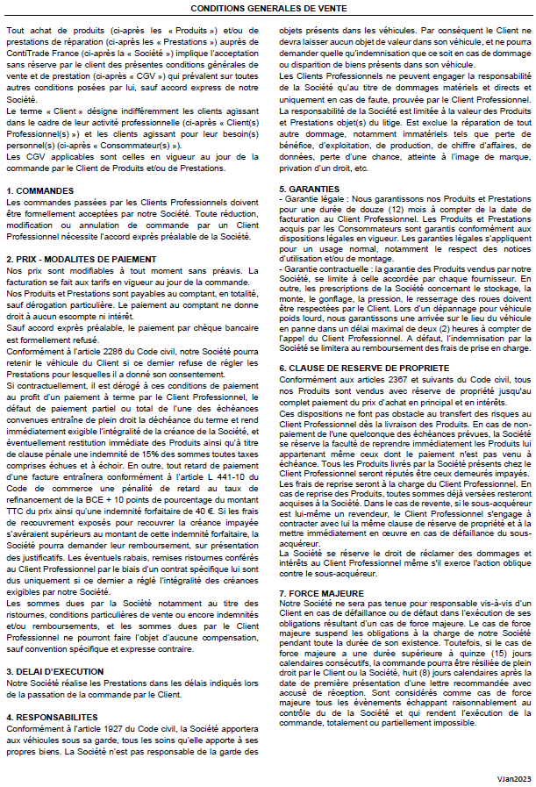

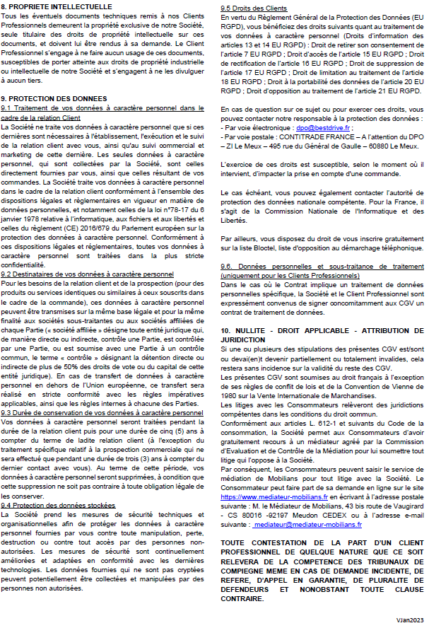

ANNEXE F : CODE DE CONDUITE DU PRESTATAIRE


